13.04. Математика 7а кл. тема: «Сложение и вычитание многозначных чисел в пределах 1.000.000».  Вспомните: Единицы подписываем под единицами, десятки под десятками и т.д.  Образец: 5331 57364  + 472- 705  Решите примеры:  203 759 + 176 457 389104 – 283563  49271 + 28514 15 692 – 7 828  Решим задачу:(прочитайте и рассмотрите решение)  На фабрике в первую смену изготовили 216 850катушек ниток, во вторую смену- на 9070 катушек ниток меньше. Сколько катушек ниток изготовили на фабрике за 2-е смены?  Рассуждаем так: Сразу на главный вопрос я ответить не могу, т.к. не знаю, сколько катушек ниток изготовили во 2-ю смену. Поэтому я вначале узнаю, сколько катушек изготовили во 2-ю смену. Т.К. говорится –на 9070катушек меньше, я буду отнимать . Записываю:  .10.10  1) 216850  - 9070  207780 шт.  Теперь я могу ответить на главный вопрос. Так как спрашивается всего? Я должен прибавить. Записываю:  111  2) 216850  +207780  424630шт.  Ответ: 424630 катушек ниток изготовили на фабрике за 2- смены. | 14.04. Математика 7а кл. Тема: «Умножение и деление многозначных чисел на однозначное число в пределах 1.000.000».  Для того, чтобы делить на однозначное число, нам понадобится таблица умножения.  1 12  Вспоминаем: 23127  х 4  92508  Решите примеры в столбик:  31281х3 46362х8  17450 х7 280150 х4  Деление на однозначное число.  Вначале вспомним алгоритм деления: вначале определяю сколько цифр будет в ответе, для этого смотрю на 1-ю цифру делимого… повторите  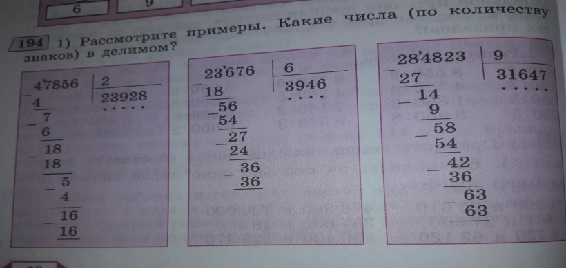  Решите примеры в столбик:  85384 : 4 37404 : 3  157840 : 5 34110 : 9

